第五章 UML类图习题
. 1. 请画出下面的类图
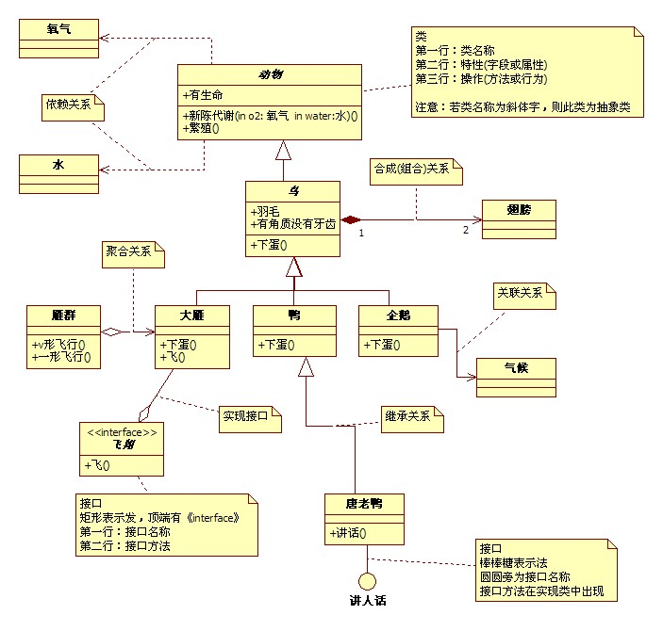

- 请画出下面的类图

